实验题目：波形产生电路

班级：无04

学号：2019012137

姓名：张鸿琳

日期：2022.12.3

1. **实验目的**

1．通过实验掌握由运放构成的正弦波振荡电路的原理与设计方法。

2．通过实验掌握由运放构成的方波（矩形波）和三角波（锯齿波）振荡电路的原理与设计方法。

1. **实验电路图及其说明**
2. **RC桥式正弦振荡电路**

搭建如下电路：

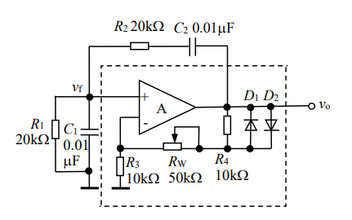

**图1：RC桥氏正弦振荡电路**

上图的振荡电路中既存在正反馈，又存在负反馈，通过适当调节元件参数，就可以将给运放供电的直流电源的能量转化为输出的正弦波的能量。

首先分析虚线框内电路，当运放工作在线性区时，其可视为理想压控压源，输入电阻近似无穷大，输出电阻近似为零，（运放同相输入端）输入电压为时，输出电压为，假如不考虑两个二极管，那么该压控压源放大倍数为。

再分析虚线框外侧电路，为正反馈电路，令，，那么正反馈电路的反馈系数为，可知，由此可知该正反馈电路幅频响应为带通，可以起到选频作用，选出的频率为（即），在该频点上，正反馈系数为。

由上面分析可得，为了保证能振荡产生正弦波，需要，即。此后，随着输出正弦波幅度不断增大，当达到一定值时，二极管导通，设二极管导通电压为（认为二极管导通后，其两端电压近似稳定为），则在输出正弦波正半段，满足，即放大倍数，当满足时，可得，即当输出正弦波稳定时，其峰峰值约为时，且振荡频率为。

1. **多谐振荡电路**

搭建如下电路：

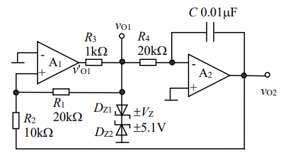

**图2：多谐振荡电路**

初始时，电容C两端电压为零，电路左侧的运放为正反馈，所以不妨假设开始时运放处于正饱和区，那么电压为，电路右侧的运放为负反馈，可认为运放工作于线性区，这样电容C左侧电压恒定（与运放同相输入端电压一致）为零，所以电容不断接收流经的电流（）而充电，使得电压不断下降，而运放同相输入端电压为，故而当时，运放变为工作于负饱和区，电容C开始放电，直到电压变为，如此周而复始。由上述分析可知为方波，且频率为，峰峰值为，为三角波，频率也为，峰峰值为。

为了使锯齿波的逆程（电压下降段）时间大约是正程（电压上升段）时间的20%左右，则需要对图2中电路稍作修改，改为如下电路（为了简便，没有画出运放的供电）：

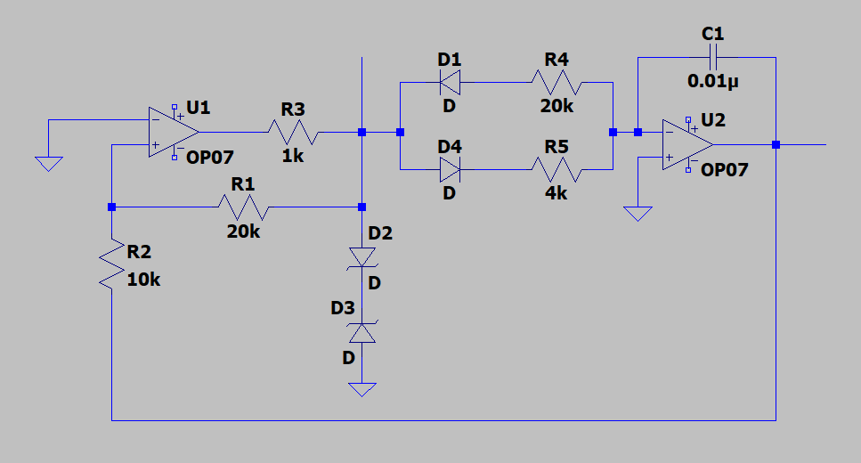

**图3：修改后的多谐振荡电路**

通过调整图3电路中的阻值，就可以使锯齿波逆程部分向电容C充电的电流变为正程充电电流的5倍，从而使得锯齿波逆程时间变为正程时间的20%（图中给出的的值为理论值，实际还需要进一步调整，因为二极管存在正向导通电压）。

1. **预习与实验数据**

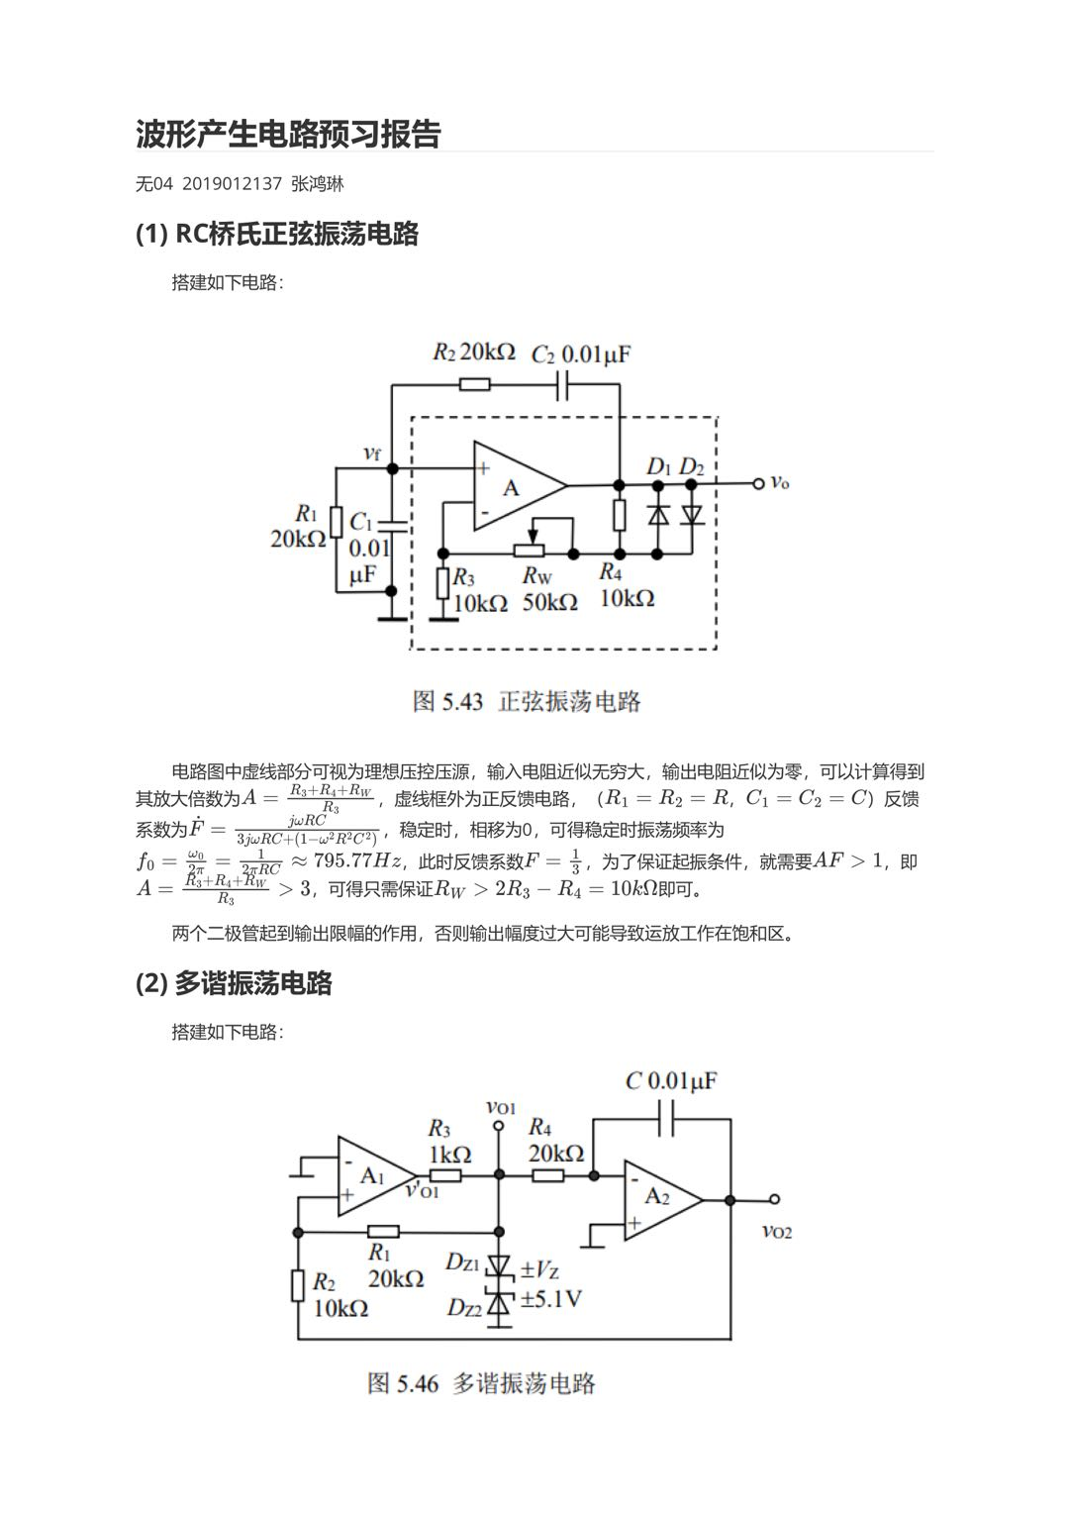

**图4：预习报告与实验所得数据1**

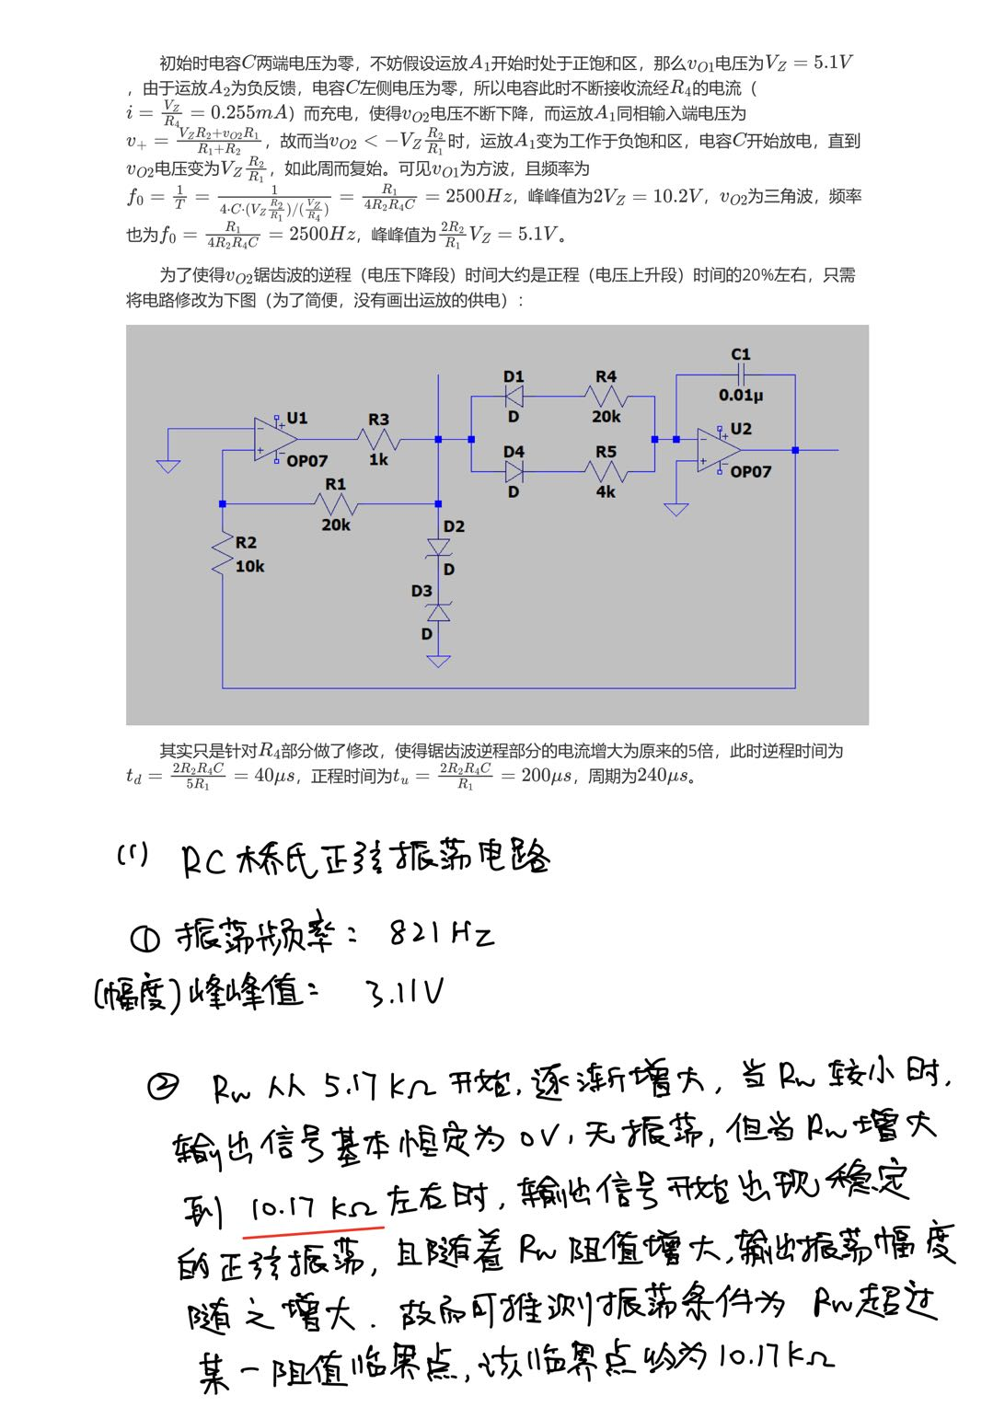

**图5：预习报告与实验所得数据2**

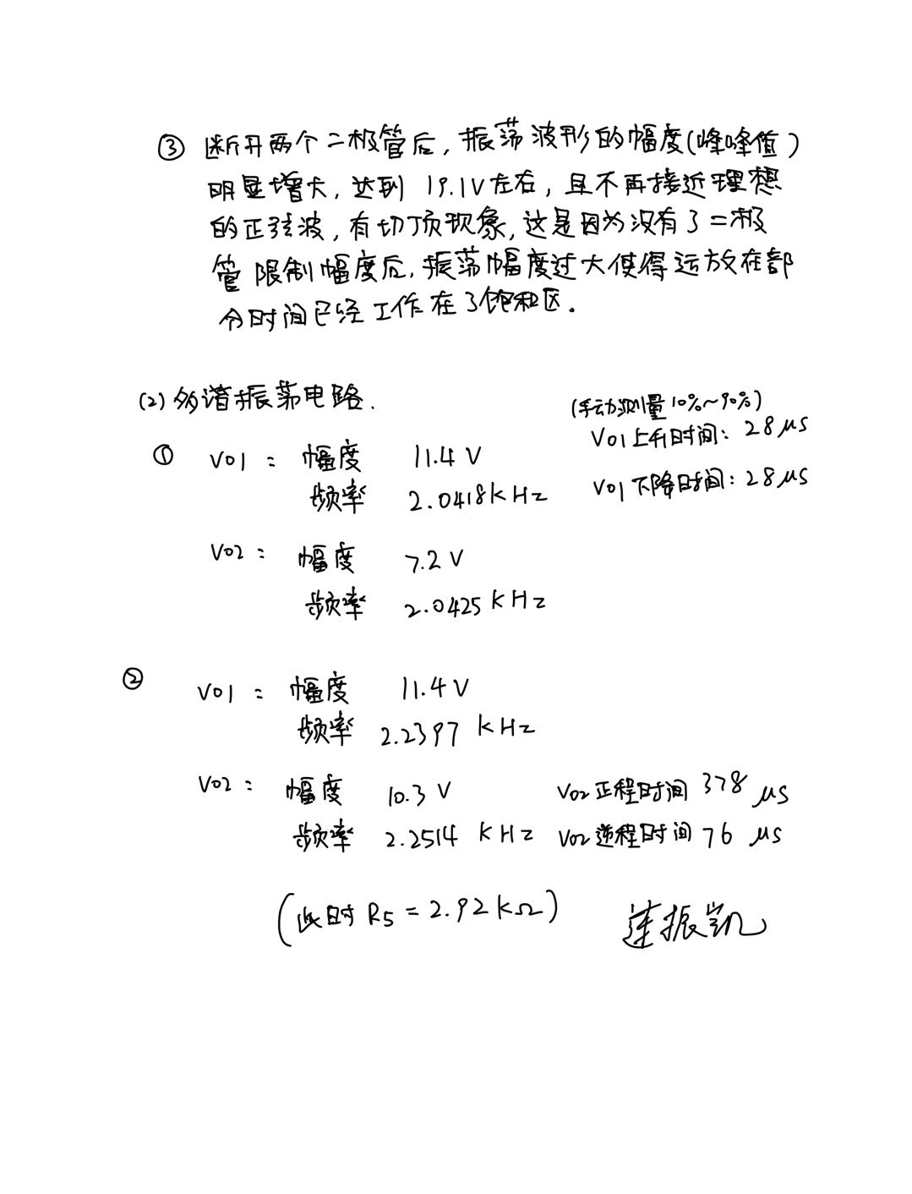

**图6：预习报告与实验所得数据3**

1. **实验数据整理与分析**
2. **RC桥式正弦振荡电路**

搭建图1中电路，利用示波器观测，缓慢调节阻值，现象如下：阻值从开始，逐渐增大，当较小时，输出信号基本恒定为，没有振荡现象，但当增大到左右时，输出信号开始出现稳定的正弦振荡，且随着阻值增大，输出振荡幅度随之增大，而前面理论分析部分得到，当输出正弦波稳定时，峰峰值约为，所以实验现象和理论分析是相吻合的。由上述现象，可以推知振荡条件为，这和前面理论推导得到的振荡条件基本一致（临界点相对误差为，在可接受范围内）。

此后将替换为电阻（一个和一个电阻串联），此时示波器图像如下：

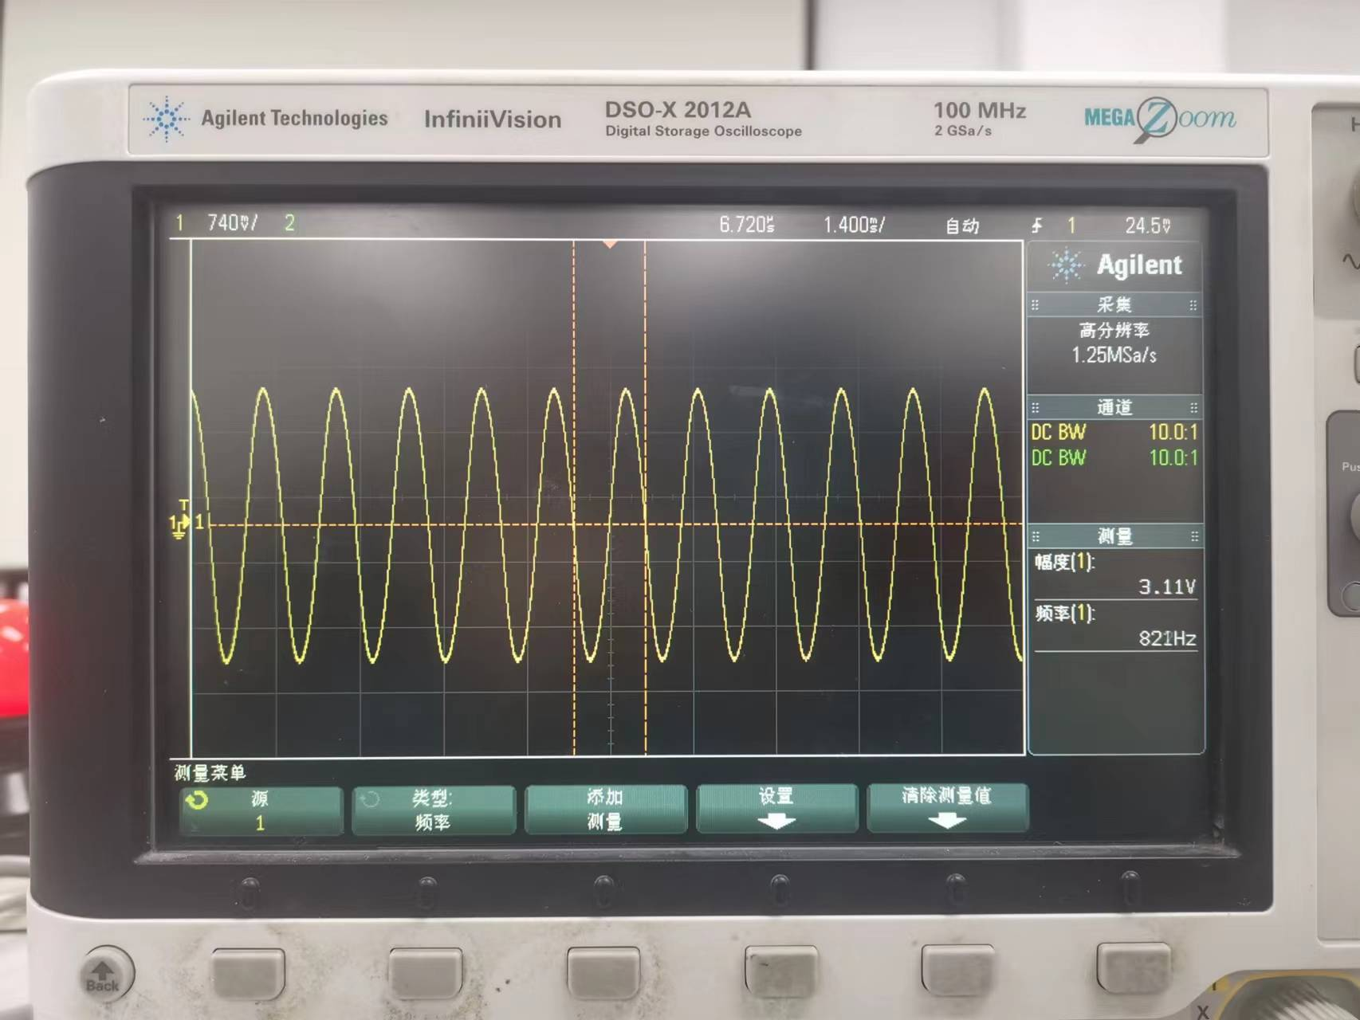

**图7：RC桥式正弦振荡电路稳定波形（）**

可以看到，时，输出波形为稳定的正弦波，频率为，与理论值的相对误差为，在可接受范围内，峰峰值为，若认为实验所用1N4148二极管正向导通电压约为，则理论峰峰值为，可见实验测得值与理论值接近，但是相对误差较大，这是因为理论分析过于理想，实际上二极管在电路中充当了动态电阻的角色，在其导通后将其两端视为正向导通电压恒压进行理论分析，显然会有明显偏差。

在上述电路的基础上，断开两个二极管，得到输出波形如下：

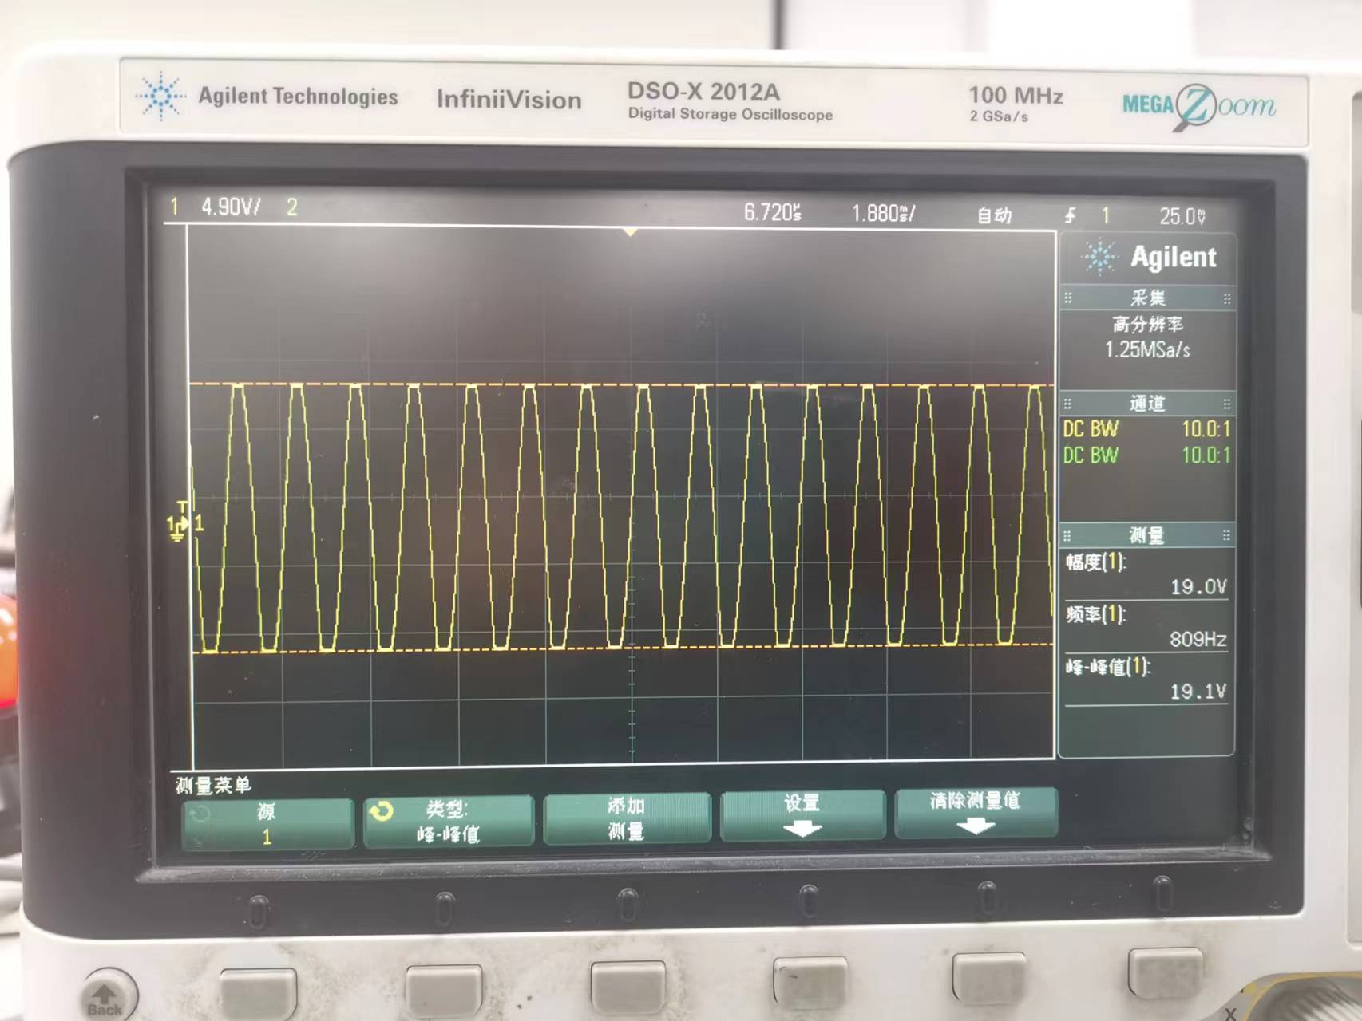

**图8：RC桥式正弦振荡电路断开二极管后输出波形**

由上图波形可以看到，当断开二极管后，输出波形的峰峰值达到了左右，频率为，虽然输出波形仍具有正弦波的形状，但是出现了较为明显的切顶现象（由于拍摄图片的周期数较多，所以切顶可能不太容易看出，可以放大观察）。这是因为二极管具有限幅作用，输出电压的幅度越大，二极管的动态电阻越小，进而导致电压增益减小，使得在输出电压幅度达到某一值后，振荡电路将满足平衡条件，此时输出波形就是稳定的正弦波了。而断开二极管后，电路中理想放大器部分（图1中虚线框内部分）的电压增益不会随输出波形幅度增大而减小，正反馈部分（图1中虚线框外部分）反馈系数也为恒定值，故而恒定为大于一的常值（因为起振条件为），就会导致输出波形幅度不断增大，直到达到运放的饱和电压，此后随着输出波形（假如未切顶的）幅度进一步增长，运放在一个周期中越来越多的比例工作于饱和区，相当于变相减小了电压增益，使得平衡条件得以满足，故而最终输出波形也会稳定下来，只是不再是正弦波形状，而是切顶的正弦波，波形正峰值即为运放正饱和电压，波形负峰值即为运放负饱和电压。

1. **多谐振荡电路**

搭建图2中电路，利用示波器分别观察和波形，如下图（黄色波形为，绿色波形为）：

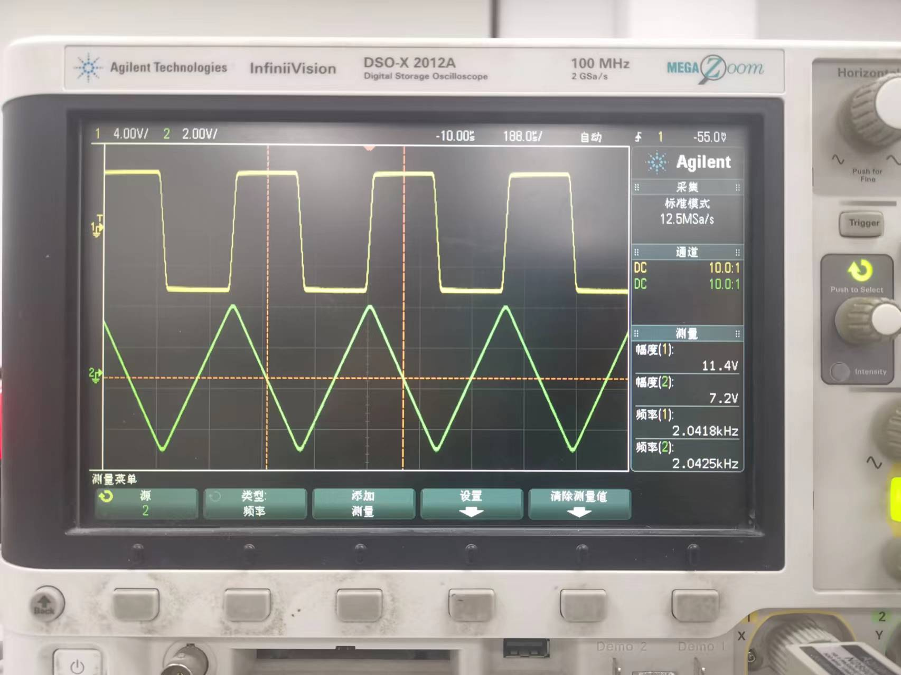

**图9：多谐振荡电路输出波形**

可以看到为方波，为三角波，与理论分析一致。测量得到幅度为，频率为，上升时间，下降时间（实验PPT上没有要求测量上升时间和下降时间，但是在写实验报告时注意到实验指导书上有要求，所以利用PS软件测量图片中相应比例估算出了该上升时间和下降时间）；幅度为，频率为。而前述理论分析得到的理论幅度为，理论频率为，的理论幅度为，理论频率为，不难发现实验测量值和理论值有较大偏差，这是因为在进行理论分析时将稳压二极管理想化了，实际上两个反向串联的稳压二极管应被建模为两个动态电阻，这样再进行分析得到的理论计算结果应该会更接近实验测得值。不过根据理论分析，假设方波的幅度为，三角波的幅度为，二者频率为，则应有，该结果与实验测得值的相对误差（以三角波频率为准）为，在可接受范围内，故而可以推测理论分析的过程是没有问题的，三角波的产生本质上是电容C不断以（两个）恒定电流充放电的结果。

此后为了使得变为逆程时间是正程时间20%的锯齿波，将电路修改为图3中电路（再实际电路中为可变电阻，需要调整阻值），其实就是将部分的电路做了修改，使得电容C充放电（认为电容C充电时电压下降）时电流大小为的关系，搭建完成后，用示波器分别观测与波形，并不断调节阻值，当时，波形满足要求，最终效果如下图（黄色波形为，绿色波形为）：

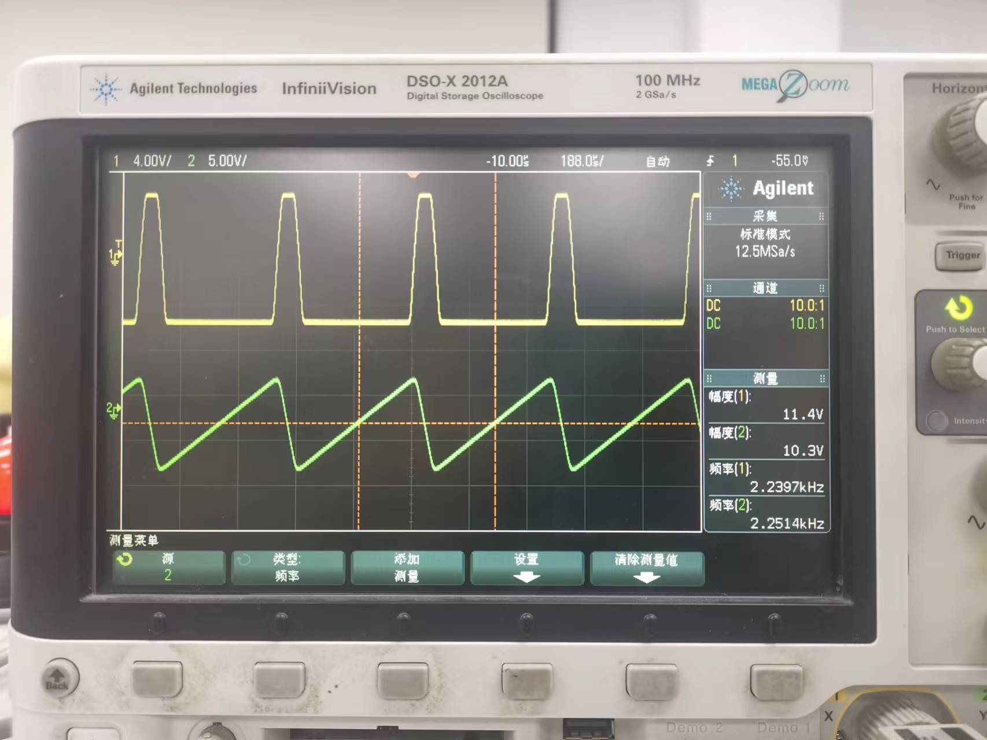

**图10：修改后的多谐振荡电路输出波形**

测量得到此时方波幅度为，频率为，锯齿波幅度为，频率为，且正程时间为，逆程时间为，，满足实验要求。此处的阻值并非最初设计电路中的，而是，因为在最初设计时认为二极管是理想的，导通时相当于短路，不导通时相当于断路，而实际电路中二极管为动态电阻，存在正向导通电压，所以最后根据波形调整出的阻值和最初设计值有所不同。此外也正因理论分析时对稳压二极管和普通二极管的理想化建模，预习报告中计算出的修改后电路的理论周期（频率）和实际测量值有较大不同。

1. **实验总结**

通过该实验，对正弦振荡电路的理解更深了，在分析电路时要注意划分出理想放大器和反馈电路，并找到电路中的选频部分，确定输出稳定后正弦波的频率，此后只要调整电路中元件参数，使得在附近满足起振条件即可（为理想放大器的放大倍数，为反馈电路的反馈系数），只要电路的随着输出正弦波幅度增大而减小（能减小到1），电路最终就可以输出稳定的正弦波。

此外还学习了产生方波和三角波的一种电路方案，该实验中多谐振荡电路的左半部分相当于一个施密特触发器，右半部分利用了电容对电流的积分特性，从而实现了方波到三角波的转化。

该实验为接下来的综合实验打下了基础，因为综合实验需要稳定的正弦波信号作为激励源，正弦波信号可以由上述正弦振荡电路产生，也可以先搭建一个方波产生电路（利用施密特触发器结构），再从方波中滤出所需正弦波成分（滤波器和正弦振荡电路结构基本相同）。

1. **思考题解答**

**1．设图1中的两个并联二极管的导通电压约为 0.6V，其它元件参数如图所示，请估算在刚进入稳定振荡时输出电压的幅度是多少？**

解答：（和前面“实验电路图及其说明”部分的相关分析一致）在图1电路起振初期，随着输出正弦波幅度不断增大，当达到一定值时，二极管导通，设二极管导通电压为（认为二极管导通后，其两端电压近似稳定为），则在输出正弦波正半段，满足，即放大倍数，当满足时，可得，即当输出正弦波稳定时，其峰峰值约为时，如果按照图1中元件参数（），那么，则恒成立，（不考虑运放切顶）电路无法输出稳定正弦波，所以按照来估算，那么刚进入稳定振荡时输出电压的幅度约为，与实验测得值接近。

**2．如何使图1中的振荡器的振荡频率连续可调？如何减小正弦波输出的失真？**

解答：可以将和电阻替换为双联电位器，这样就可以同时改变两个电阻的阻值且保证二者阻值相等，假设与电阻阻值都为，（固定电容值不变）电容，则振荡器的振荡频率为，利用双联电位器可以连续调节，这样输出振荡频率也是连续可调的了。为了减小正弦波输出的失真，可以调节的阻值，使得在保证（此时，满足起振条件）的同时，尽可能接近，因为在输出正弦波时，一部分时间二极管导通（输出电压较大时），其余时间二极管不导通（输出电压较小时），这两种情况下，电路特性有一定差异，由此造成了输出正弦波的失真，而如果能保证尽可能接近，则也十分接近于1，此时输出正弦波很容易就会稳定下来（输出电压达到正弦波峰值时，二极管才会微微导通），这样就保证了电路的特性基本不会由于二极管的导通与否而变化，从而也就减小了失真。

**3. 在图2所示的电路中，如将运放 A2 的输出改接至运放 A1 的反相输入端（电阻R2 下端接地），电路能否正常工作？为什么？**

解答：电路不能正常工作。可以分析电路运行过程：①假如运放工作在正饱和区，则同相输入端电压为，此时电容C充电（电流经由流向电容C），电压下降，若初始时，则显然不可能，否则运放无法工作在正饱和区，若，则电压会持续下降，直到达到运放的负饱和电压，此后电容C右侧电压固定为运放的负饱和电压，电容C左侧电压不断下降（从零开始），因此运放此后将一直工作于负饱和区，无法产生振荡；②类比上述推理，可知运放工作在负饱和区时，也无法产生振荡；③若运放工作于线性区，易得此时，即不存在振荡现象。综上，做了题目所述的修改后，电路不能正常工作，无法产生振荡。